网站工程学院《移动端项目整合》月考-技能
学院 班级 姓名
——陈蔓杰

题号 | 一 | 二 | 总分 | 批卷人 | 审核人
得分
- 技能考试时间为：4小时
- 技能题（共100分）
- 题目要求：
- 按要求完成下面的各项需求。
- 必须有录屏，无录屏者一律0分处理，必须是完整的考试录屏(只有单独录效果录屏按0分处理)，录屏过程中不允许有暂停行为，若是发现，按考试作弊处理，桌面必须有自己的学院、班级、姓名。
- 上交U盘时，U盘中只允许有自己考试的项目，否则按零分处理。
- 评分要求：
- 基于gulp搭建项目开发脚手架，配置server，并实现watch自动刷新（10分）
- 合理的布局方式实现移动端不同尺寸设备的适配（10分）
- 认认真真排版，使用flex布局，高度还原页面（10分）
- 使用handlebars完成音乐播放页面制作（10分）
- 使用require.js封装播放列表组件（10分）
- 实现播放列表的选中高亮和删除功能（10分）
- 实现音乐播放页面的swiper滚动（10分）
- 代码规范，增加合理的注释说明，实现核心功能（10分）
- 代码逻辑清晰合理（10分）
- 合理划分项目目录 （10分）
- 案例效果图：
音乐播放页面 歌曲列表弹框
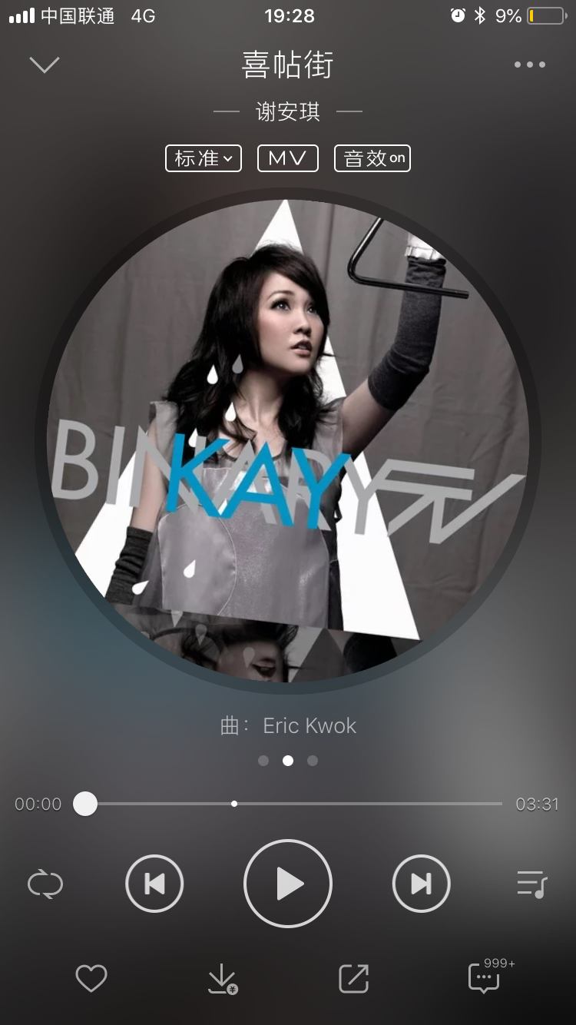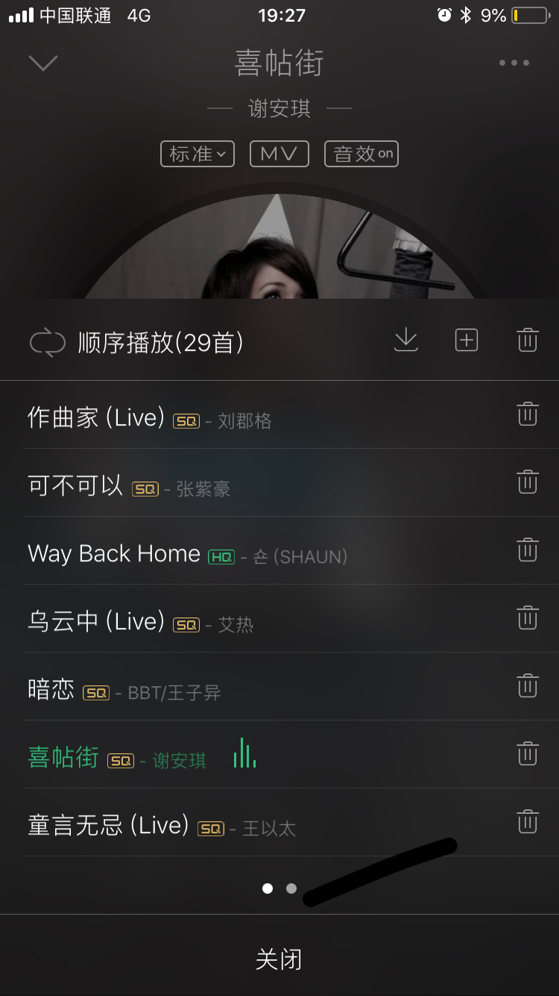
- 思路与要求
- 使用handlebars完成音乐播放页面制作
- 使用require.js完成播放列表模块封装
- 实现音乐播放页面的swiper滚动
- 实现播放列表歌曲的选中高亮和删除功能

